天津市乳腺癌筛查工作方案

一、工作目标
（一）总目标
坚持预防为主、防治结合、综合施策，以农村妇女、城镇低保妇女为重点，强化落实本市已婚适龄妇女“两癌”与妇科常见病筛查项目和女职工“两癌”筛查工作，为适龄妇女提供乳腺癌筛查服务，促进适龄妇女乳腺癌筛查应筛尽筛，早诊早治，提高妇女健康水平。
（二）具体目标
到2025年底，实现以下目标：
1.逐步提高乳腺癌筛查覆盖率，适龄妇女乳腺癌筛查率逐年提高。
2.普及乳腺癌防治知识，提高妇女乳腺癌防治意识。适龄妇女乳腺癌防治核心知识知晓率达到80%以上。
3.完善乳腺癌筛查模式，提高筛查质量和效率，乳腺癌筛查早诊率达到70%以上。
二、服务对象
30-65岁妇女，本市已婚适龄妇女“两癌”与妇科常见病筛查项目筛查服务对象，优先保障农村妇女、城镇低保妇女；以及用人单位女职工定期体检人员。
三、工作内容
（一）乳腺癌筛查
1.乳腺体检和乳腺彩超检查。对妇女进行乳腺视诊、触诊和乳腺彩超检查，乳腺彩超检查结果采用乳腺影像报告和数据系统（以下简称BI-RADS分类）进行评估。乳腺彩超检查BI-RADS分类结果为1类或2类者，原则上每2-3年筛查一次；结果为0类或3类者，进行乳腺X线检查；结果为4类或5类者，进行活检及组织病理学检查。
2.乳腺X线检查。乳腺X线检查BI-RADS结果为1类或2类者，遵医嘱定期复查；结果为0类或3类者，由副高以上专科医生综合评估后进行短期随访、活检及组织病理学检查或其他检查；结果为4类和5类者，进行活检及组织病理学检查。
乳腺癌筛查流程见附件1。
（二）筛查异常或可疑病例随访管理
乳腺癌筛查异常或可疑病例主要包括乳腺体检异常或可疑者，乳腺彩超检查BI-RADS分类结果为0类或3类及以上者，乳腺X线检查BI-RADS分类为0类或3类及以上者，病理学检查为小叶原位癌、导管原位癌、浸润性乳腺癌及乳腺其他恶性肿瘤等恶性病变者。对乳腺癌筛查异常或可疑病例进行追踪随访，督促其尽早接受进一步诊断及治疗，并及时记录病例相关情况。
（三）社会宣传和健康教育
加大乳腺癌防治知识社会宣传和健康教育普及活动。卫生健康部门联合宣传部、妇儿工委、妇联、工会等有关部门，采取多种方式向社会宣传，组织动员适龄妇女主动参与乳腺癌筛查，形成全社会关心支持乳腺癌防治的良好氛围。各级妇幼保健机构利用广播、电视、网络等媒体，广泛开展妇女乳腺癌筛查项目的相关政策和妇女健康知识宣传。医务人员在实施乳腺癌筛查和诊疗服务过程中，主动宣传疾病防治相关信息，普及健康知识，增强妇女是自身健康第一责任人意识，不断提高妇女乳腺癌防治知识的知晓率和参加乳腺癌筛查的主动性和依从性，指导高风险人群主动到医疗机构接受乳腺癌筛查。
（四）组织实施
各区卫生健康委要掌握辖区30-65岁适龄妇女人数，落实年度筛查计划、组织好目标人群接受乳腺癌筛查。各用人单位要在职工体检中组织女职工进行乳腺癌筛查。加强组织管理，优化服务方式，方便妇女接受筛查服务，不断提高筛查效率和质量。
四、职责分工
（一）卫生健康委
市卫生健康委负责全市乳腺癌筛查工作的组织、实施和管理考核，完善工作机制，组织开展质量控制和考核评估。各区卫生健康委负责辖区乳腺癌筛查工作的具体组织实施和管理。
（二）各妇幼保健机构
市妇儿中心具体负责全市乳腺癌筛查工作管理、培训、质量控制和信息统计及技术指导工作，具体落实考核评估。各区妇幼保健机构负责辖区宫乳腺筛工作的工作管理、培训、质量控制和信息统计工作，推广乳腺癌防治适宜技术等。
（三）各医疗机构（体检中心）、妇幼保健机构
开展乳腺癌筛查服务应当配备与开展筛查服务相适应的场所、设施、设备和专业技术人员，建立健全内部管理制度，明确筛查服务流程，不断提高筛查质量和效率。
1.承担已婚适龄妇女“两癌”与妇科常见病筛查的机构，优先保障农村妇女、城镇低保妇女。
（1）筛查机构：基层卫生机构、妇幼保健机构负责乳腺癌的筛查工作，要规范实施乳腺癌筛查工作，保障筛查质量和筛查人群覆盖。强化阳性病例管理，筛查机构获得复查检测机构反馈的结果后，对检查结果为阳性或可疑阳性的妇女，应当在5个工作日内通知进一步检查或治疗，由专人负责追踪、随访查体结果异常者的诊治及康复情况，并且在发放结果后3个月内完成追访并录乳腺X线检查、乳腺病理结果及肿瘤分期和治疗结局。
（2）复查检测机构：市、区妇幼保健机构负责为筛查机构转诊的异常或可疑病例提供乳腺X线检查、乳腺活检、组织病理学检查等相关服务。各机构应当在出结果后5个工作日内反馈筛查机构。
2.承担女职工定期体检的医疗保健机构（体检中心）
女职工体检项目包括乳腺癌筛查，规范开展工作，保障筛查质量，强化阳性病例管理，对检查结果为阳性或可疑阳性的妇女，及时反馈检查结果，告知进一步检查或治疗的意见，由专人负责追踪、随访查体结果异常者的诊治及康复情况，并且在发放结果后3个月内完成追访并记录腺X线检查、乳腺病理结果及肿瘤分期和治疗结局。
五、保障措施
（一）服务能力建设
承担乳腺癌筛查的医疗保健机构（体检中心）要强化乳腺癌筛查工作管理，健全乳腺癌筛查专家队伍，加强对管理和专业技术人员的培训，提高在乳腺癌防治宣传教育、咨询指导、筛查及治疗等方面的能力，进一步提升乳腺癌综合防治水平。
（二）质量控制
市、区卫生健康委要加强质控工作管理，承担筛查工作的相关机构要完善自我检查和整改工作机制，定期开展自查，保证服务质量。市、区妇幼保健机构按照《已婚适龄妇女“两癌”与妇科常见病筛查技术规范》及《乳腺癌筛查质量评估手册》，定期对参与乳腺癌筛查工作的医疗保健机构（体检中心）开展全流程质量控制，及时反馈质控结果，指导改进服务质量。
（三）信息管理
承担乳腺癌筛查的医疗机构（体检中心）应有专人负责信息管理工作，妥善保存乳腺癌筛查原始资料，按照《全国妇幼健康统计调查制度》按时收集、汇总、整理、报送相关数据信息。
（四）考核评估
市、区卫生健康委对乳腺癌筛查机构定期开展考核评估，确保乳腺癌筛查工作落实，考核内容包括：具体目标完成情况、组织管理、筛查流程及服务质量、异常病例随访管理、质量控制、信息上报等。

附件：1.乳腺癌筛查流程图
2.乳腺癌防治健康教育核心知识

附件1
乳腺癌筛查流程图
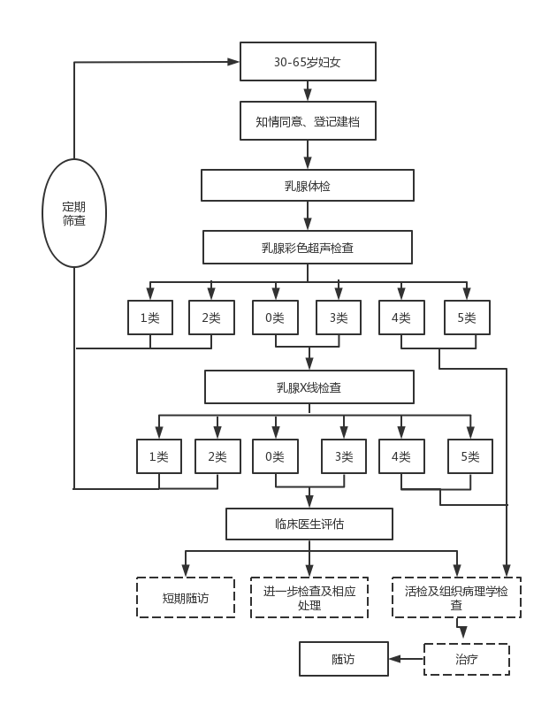

附件2
乳腺癌防治健康教育核心知识

一、什么是乳腺癌？
乳腺癌是发生在乳腺上皮组织的恶性肿瘤，近年来发病人数一直位列我国女性新发恶性肿瘤之首。目前乳腺癌病因尚不完全明确，但通过控制高危因素可降低乳腺癌发病风险。
二、乳腺癌有哪些典型症状和体征？
乳腺癌典型症状及体征表现为：乳房区域无病性肿块、乳头溢液、皮肤改变、乳头乳晕改变、腋窝淋巴结肿大等。
三、乳腺癌高风险人群有哪些？
1.有乳腺癌或卵巢癌家族史；2.月经初潮过早（＜12周岁）或绝经较晚（＞55 周岁）；3.未育、晚育及未哺乳；4.长期服用外源性雌激素；5.活检证实患有乳腺不典型增生：6.绝经后肥胖；7.长期过量饮酒等。
四、如何降低乳腺癌发病风险？
提倡适龄生育和母乳喂养。提倡健康生活方式。积极治疗不典型增生等乳腺高危病变。
五、定期乳腺癌筛查有必要吗？
有必要。早期乳腺癌无明显症状或体证、只有定期乳腺癌筛查，才能尽早发现，通过及时诊断和规范治疗、可显著提高乳腺癌治愈率，提高生存质量。

六、女性间隔多长时间做一次乳腺癌筛查？
35-64岁妇女应至少每2-3年进行乳腺癌筛查。高风险人群可适当增加筛查频率。
七、国家乳腺癌筛查项目包括哪些内容？
包括乳腺体捡、乳腺彩色超声检查，如果初筛结果异常后续可能还需要接受乳腺X线检查、乳腺活检及组织病理检查等。
八、发现乳腺癌后怎会办？
确诊乳腺癌后、应尽快到正规医疗机构进行规范化治疗。
九、乳腺癌的预后怎么样？
早期乳腺癌患者的5年生存率可达90％以上，到晚期下降至30％左右。通过早发现、早治疗，乳腺癌完全有可能治愈，治疗费用更低，且患者的生存率和生命质量可得到明显提高。
十、乳腺增生一定会发展成乳腺癌吗？
不一定。乳脉增生是一种良性疾病，恶变的可能性很小、不需要过度恐慌，但不典型增生等乳腺高危病变会有恶变为乳腺癌的可能。

